Муниципальное бюджетное дошкольное образовательное учреждение детский сад №4 «Чебурашка» г. Павлово Нижегородской области

Конспект праздника в средней группе
«Мама для Мамонтенка»
(посвящен 8 Марта)
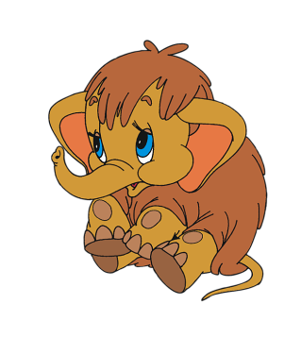

Работу выполнила: воспитатель
первой квалификационной категории
Радионова Татьяна Александровна

2015 г.

Цель: Развитие музыкальных, танцевальных и сценических способностей; устной речи; воспитание уважительного отношения к мамам. Подчеркнуть важность семейных ценностей.

Ход праздника.
Дети входят и садятся на стульчики. Произносятся стихи про праздник 8 марта (7 человек).
- Маму милую мою
Очень сильно я люблю.
И сегодня обнимаю
Поцелуй ей посылаю.
- Знает вся детвора
Знает целый свет.
Никого для ребят
Лучше мамы нет.
- Много о мамочке песенок спето.
Мы добротою, как солнцем согреты.
Только нам хочется снова и снова
Маме сказать наше доброе слово.
- Сегодня хочется смеяться,
Шутить играть и танцевать.
Давайте, гости, улыбаться
И вместе праздник отмечать.
- Пусть звенят повсюду песни
Про любимых наших мам.
Мы за все, все родные
Говорим спасибо вам!
- Хоть я маленький совсем,
Но скажу я людям всем
Что добрее и умнее
Нету мамочки моей.
- Мама милая моя
Поздравляю я тебя.
Будь здорова и красива,
Будь любима и счастлива.
Песня «Солнышко лучистое»
Звучит музыка (из мультфильма про мамонтенка) и в зал заходит мамонтенок и тихонько плачет.
Вед.: Что случилось? Кто ты и почему ты плачешь?
Мамонтенок: Я не знаю, кто я и очень хочу к маме.
Вед.: Ой-ой-ой. Ты потерялся? Ты такой маленький и беззащитный. Откуда же ты взялся? Ребята, давайте поможем малышу найти свою маму?
Дети: Да!
Вед.: Для этого нам нужно отправиться в путешествие, кто знает, может, мы и найдем маму этому малышу. Впереди огромное море, ты садись на льдину, и она понесет тебя по бескрайним просторам. А ты смотри внимательнее, где-нибудь ты обязательно встретишь свою маму.
Звучит музыка. Мамонтенок встает на льдину и поет первый куплет песни про мамонтенка, имитируя, как он плывет по морю.
По синему морю, к зеленой земле
Плыву я на белом своем корабле.
На белом своем корабле,
На белом своем корабле.
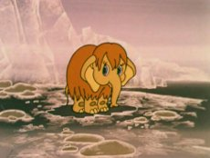

Меня не пугают ни волны, ни ветер,-
Плыву я к единственной маме на свете.
Плыву я сквозь волны и ветер
К единственной маме на свете.
Плыву я сквозь волны и ветер
К единственной маме на свете.

Музыка останавливается, и мамонтенок попадает на остров.
Мамонтенок: Как же жарко на песочке
Греет ножки сильно он.
Где же мама в этой точке?
Шлю земле я свой поклон.
Выходят эскимосы: Нет, мы маму не видали.
Только солнце, море, бриз.
Здесь веселье круглый год!
Заходи в наш хоровод.
Танец под песню «Чунга-Чанга».
Эскимосы читают стихи про маму.
- Слово мама дорогое
Мамой нужно дорожить.
С ее лаской и заботой
Легче нам на свете жить.
- Обойди весь мир вокруг
Только знай заранее.
Не найдешь теплее рук
И нежнее маминых.
- Не найдешь на свете глаз
Ласковей и строже.
Мама каждому из нас
Всех людей дороже.
- Сто путей, дорог вокруг
Обойди по свету.
Мама – самый лучший друг!
Лучше мамы - нету!
- Были б рады мы помочь
Только чем не знаем
Мамочку скорей найти
Мы тебе желаем.
- Ты садись на льду вновь
Будь смелей, отважней
Волны льдину понесут
Солнце путь укажет.
Мамонтенок становится на льдину и поет второй куплет песни про мамонтенка.
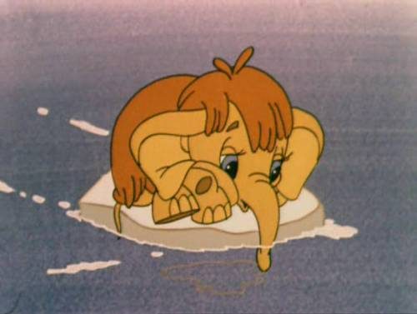
Скорей до земли я добраться хочу,
"Я здесь, я приехал!",- я ей закричу.
Я маме своей закричу,
Я маме своей закричу...
Пусть мама услышит, пусть мама придет,
Пусть мама меня непременно найдет!
Ведь так не бывает на свете,
Чтоб были потеряны дети.
Ведь так не бывает на свете,
Чтоб были потеряны дети.

Музыка останавливается, и мамонтенок попадает на темный остров.
Мамонтенок: Как же здесь темно и страшно,
Ничего не вижу я.
Ступлю на остров я отважно
Здесь где-то мамочка моя.
Звери: Кто здесь, кто здесь помогите!
Крокодила разбудите!
Он ведь солнце проглотил
И весь остров погубил.
Мамонтенок: Вот беда, так беда…
Солнца нет вот это да.
Как же маму я найду?
К крокодилу я пойду.
К крокодилу: Эй, зубастый крокодил,
Что ж ты солнце проглотил!
Солнышко верни скорей
Не пугай моих друзей.
Солнце - это радость!
Солнце – это счастье!
А здесь темно и сыро
Здесь одно ненастье.
Выплюнь солнышко скорей
И найди себе друзей!
Крокодил: Никто со мной не дружит,
Все меня боятся!
Звери: Солнце выпусти скорей,
Будет на острове светлей.
Будем петь, шутить, смеяться,
И дружить, а не бояться.
Мамонтенок: Маму я свою найду,
Поцелую, обниму.
Крокодил выпускает солнышко.
Мамонтенок: Где же мама?
Где она?
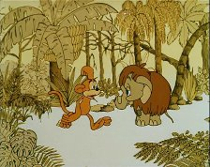
Звери: Нет мы мамы не видали,
Чем помочь тебе дружок?
А давай у солнца спросим
Вдруг поможет нам оно.
Солнышко, нам подскажи,
Маму помоги найти.
Ты летаешь высоко
И все видишь далеко.
Солнце: Есть на свете дивный остров,
Там уютно и светло.
Детворы там много-много
Каждый весел и здоров.
Там поют и веселятся,
Не дают скучать друзьям.
Там помогут - это ясно!
Там сегодня праздник мам.
Мамонтенок садится на льдину и поет последний куплет песни про мамонтенка.

Пусть мама услышит, пусть мама придет,
Пусть мама меня непременно найдет!
Ведь так не бывает на свете,
Чтоб были потеряны дети.
Ведь так не бывает на свете,
Чтоб были потеряны дети.

Музыка останавливается и звучит веселая детская шумная мелодия под которую дети выходят играть в музыкальную игру «Вот какой красивый детский сад»
Мамонтенок тоже со всеми играет.
Ребенок: Ой, а это кто такой
К нам пришел на праздник?
Мама: Да ведь это ж мой сынок,
Мамонтенок, мальчик!
Мамонтенок: Мама, мама ты нашлась!
Вот какое счастье!
Будем петь и веселить!
Прочь ушла ненастье.
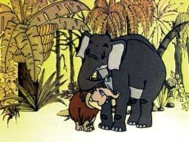
Дети встают на песню «Сегодня мамин праздник»
В этот светлый, праздничный день мы поздравляем всех женщин: мам, бабушек, сестренок и наших девочек с праздником и дарим им наши поздравления.
Дети читают стихи.
- У каждого, у каждого
Есть бабушка своя.
Все дети любят бабушек
Они наши друзья.
- А у нашей бабушки
Золотые руки.
Рядом с нашей бабушкой
Мы не знаем скуки.

- Только просыпаюсь, улыбаюсь я,
Солнышко целует ласково меня.
Я смотрю на солнце – маму вижу я!
Солнце – это мама, милая моя!
- Наступает вечер, скоро спать пойду,
И качает ветер раннюю звезду.
Песенку о звездах снова слышу я
Это напевает мамочка моя.
- День весенний, не морозный,
День веселый и мимозный.
Это мамин день!
День безоблачный, не снежный,
День взволнованный и нежный.
Это мамин день!
День просторный, не капризный,
День подарочный, сюрпризный.
Это мамин день!
Вед.: Вот и закончилась добрая сказка.
Сказка про маму и малышей.
Маму любите и берегите.
Нет ведь дороже ее и милей.
Дети дарят мамам подарки.
Презентация выставки «Мамина игрушка».
А мамы нам тоже приготовили сюрприз. Они организовали выставку «Мамина игрушка». Давайте ее и рассмотрим.
Мамина кукла.
Игорь Обуховский
Я мамину старую куклу разбил.
И кукла упала на землю так звонко...
Она не ругала за то, что шалил,
А только заплакала, словно девчонка.
Я маленький был и сказал ей тогда:
- И шляпка, и платье у куклы линяют.
Ты новую купишь. Какая беда?
А мама сказала: друзей не меняют.
И клеила бережно куклу она.
Себе я сказал в этот день очень строго:
Любовь в этой жизни должна быть одна.
Друзей настоящих не так уж и много.
Самой первой игрушкой в жизни ребенка является погремушка. В древние времена считалось, что ее звук отгоняет злых духов.
Говоря о традиционных и любимых миллионами девочек игрушек – куклах, они впервые появились давным-давно и были выполнены из камня. Изначально куклы изготавливались не столько для игры детей, сколько для проведения различных ритуалов и обрядов. Позже куклы также использовали для демонстрации модных веяний в искусстве пошива одежды.
В настоящее же время производство кукол бурно развивается. На полках игрушечных магазинов миллионы кукол из самых разнообразных материалов, размеров и видов. Это и карапузы способные воспроизводить поведение и звуки маленького ребенка, и куклы «модели», позволяющие устраивать настоящий показ мод, и тряпичные куклы, с помощью которых ваш дом превратиться в кукольный театр.
Хочется немного рассказать о Нюрнберге (Германия), городе игрушек. Его так прозвали, потому что в городе было сосредоточено аж 243 игрушечные фабрики. Купцы со всех стран съезжались, чтобы приобрести творения местных умельцев. На сегодняшний день о богатстве минувших дней напоминает лишь самый богатый в мире музей детской игрушки и огромный выставочный центр, который в начале февраля каждого года приглашает гостей со всего мира, чтобы познакомиться с бесконечно изменчивым, но таким притягательным рынком детских товаров (информация для мам).
Раритетные (старые) игрушки эпохи СССР выставлялись в Липецке, из фондов Художественно - педагогического музея игрушки Российской академии образования из Сергиева Посада. Это один из старейших музеев России обладает уникальными коллекциями, отражающими историю детства (информация для мам). Основатель музея - Николай Дмитриевич Бартрам говорил, что игрушка - это зеркало жизни.
У нас в группе в преддверии праздника 8 марта, так же была организована выставка «Мамина игрушка», на которой были представлены прекрасные экземпляры игрушек маминого детства.
С учётом разновозрастной категории родителей дети смогли познакомиться и с современными игрушками, которым 10-15 лет, и очень старыми, срок службы которых составляет 30 и более лет, чудом сохранившиеся в семейных архивах.
Мамина кукла
Кукла мамина забыта,
В грязном платье, не умыта.
В кладовой её нашла,
Видно долго там жила.
«Мама, мама! Кукла тут.
Как, скажи, ее зовут?»
«Куклу эту звали Даша.
Ох, была она всех краше...
У нее был свой дворец,
С украшеньями ларец,
Много платьев и нарядов,
Много восхищенных взглядов.
Всех друзей моих детишек:
И девчонок, и мальчишек.
Кукла Даша – королева.
Кухня справа, ванна – слева,
И коляска, и качели…»
«Мам, куда все это дели?..»
«Время быстро утекает,
Дети быстро подрастают.
Девство мамино прошло,
И игрушки унесло…»
Кукла мамина забыта,
В грязном платье, не умыта…
Куклу мамину люблю,
Платье новое сошью!
Причешу, умою Дашу,
Будет снова куклой нашей.
Читает ребенок:
Хороши у нас игрушки:
Куклы, мишки и хлопушки,
С ними весело играть,
Но не надо забывать:
Игрушки – не люди,
Но все понимают.
И очень не любят,
Когда их ломают.
Пусть игрушки дружат с нами,
Обижать мы их не станем,
Поиграем и потом -
Все на место уберем.
На этом мы заканчиваем наш праздник. До новых встреч и творческих успехов.

